Schulhund Sonho

Ein Konzept zur hundegestützten Förderung an der Grundschule Markomannenstraße in Wuppertal
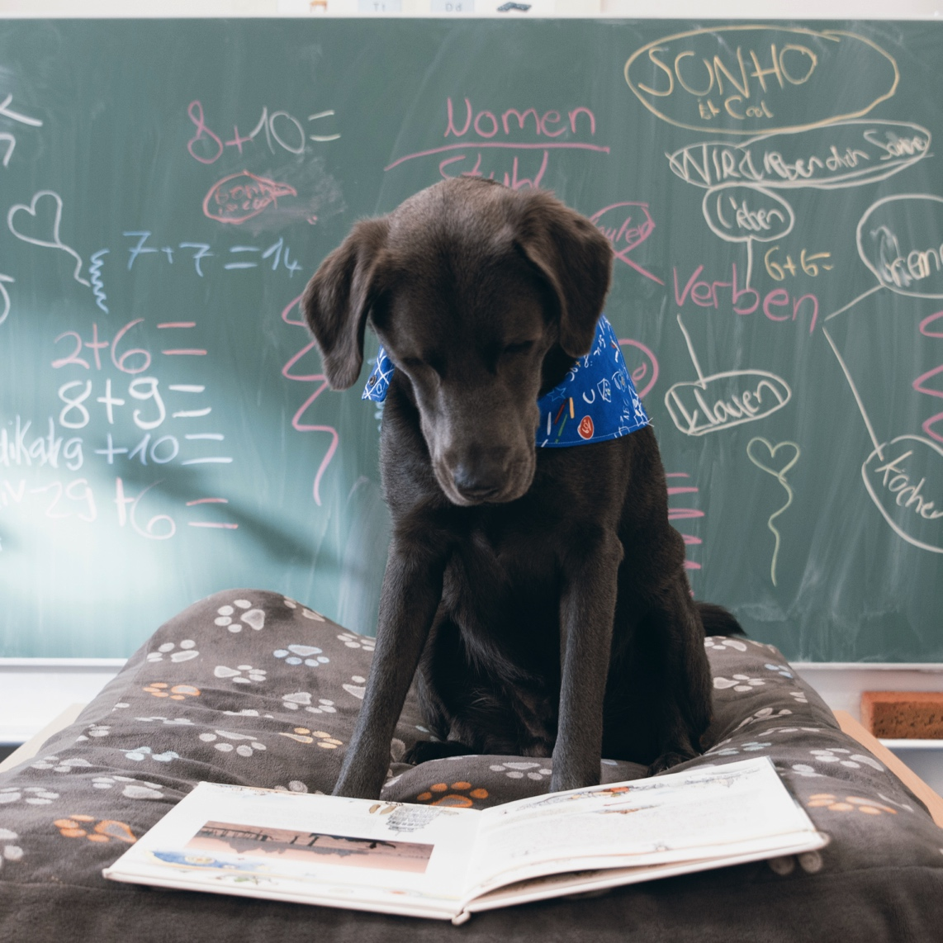

Vorgelegt von
Isis Mengel
GGS Markomannenstraße
Stand Mai 2017
Inhaltsverzeichnis

1. Einführung

2. Fördermöglichkeiten und Wirkeffekte von Schulhunden
im Rahmen der hundegestützten Pädagogik

3. Notwendige Rahmenbedingungen für den Einsatz des
Schulhundes Sonho
3.1 Das Schulhund-Team
3.2 Rechtliche Rahmenbedingungen
3.3 Hygiene und Gesundheit
3.4 „Sonho-Regeln“ – Regeln für den Umgang mit dem Schulhund

4. Sonho als Schulhund im Klassenunterricht und im Rahmen des gemeinsamen Unterrichts

5. Dokumentation und Evaluation

6. Literatur

7. Anhang

1. Einführung

„Hunde wurden speziell für Kinder gemacht. Sie sind die Götter der Fröhlichkeit.“
(Henry Ward Beecher)

Die Anforderung an die Institution Schule und die am Bildungsprozess beteiligten Personen haben sich in den letzten Jahren stark gewandelt. Gesellschaftliche Veränderungen haben dazu geführt, dass nicht mehr die bloße Wissensvermittlung im Vordergrund steht, sondern das vorrangige Interesse der Förderung von übergreifenden Kompetenzen und Fähigkeiten gilt. Schule hat als wichtiger Sozialisationsort neben der Familie über die Jahre an Bedeutung zugenommen. Aus diesem Grund müssen neue Wege beschritte werden, um den veränderten Anforderungen gerecht zu werden.

Verschiedene Studien belegen, dass der Einsatz von Schulhunden eine wirkungsvolle Ergänzung des Unterrichts sein kann. Die Vorteile der hundegestützten Pädagogik sollen durch den Einsatz eines Schulhundes genutzt werden und die Arbeit im Rahmen inklusiver Prozesse bereichern. Hunde können durch ihre Anwesenheit die Lernatmosphäre im Klassenzimmer nachhaltig positiv verändern. Bei Lehrern und Schülern führt das stressfreiere Unterrichtsklima zu einer höheren Zufriedenheit und Motivation, durch welche der Lernerfolg gesteigert werden kann (vgl. Heyer & Kloke, 2011, S.162).

Der Hund ist dem Menschen ähnlicher als lange vermutet. Gleich seinem Vorfahren, dem Wolf, ist der Hund ein hochsoziales Wesen, obgleich er sein gesamtes Leben dazu in der Lage ist, Bindungen einzugehen.
Seine Fähigkeit zur Kooperation mit dem Menschen ist aus pädagogischer Sicht in besonderer Weise nützlich und kann für die bewusste Regulation von Lernprozessen eingesetzt werden.
Im Speziellen ist die Fähigkeit der Hunde, das Verhalten der Menschen im Ganzen intuitiv zu interpretieren, ein großer Vorteil gegenüber den Menschen. Sie nehmen jedes Kind so an, wie es im Moment der Interpretation agiert. Dabei spielen weder Vorurteile noch zurückliegende Ereignisse eine Rolle.

„Der Hund als Lehrer auf vier Pfoten nimmt jeden Schüler vorurteilsfrei an, eröffnet neue Wege sozialer Interaktionen und gestaltet Schule während seiner Anwesenheit zu einem angenehmeren Lern- und Lebensort.“ (vgl. ebd.).

Der Einsatz von Schulhunden entspringt dem Bereich der hundegestützte Pädagogik und beschreibt den „systematischen Einsatz von (ausgebildeten) Hunden in der Schule zur Verbesserung der Lernatmosphäre und individuellen Leistungsfähigkeit sowie des Sozialverhaltens der Schüler“ (Beetz: 2013). Sie „wird von einer Fachkraft mit einer pädagogischen Ausbildung und entsprechendem Fachwissen über Hunde durchgeführt. Die Intervention ist auf ein pädagogisches Ziel ausgerichtet, welches Bildung und/ oder Erziehung betrifft. Die eingesetzten Hunde werden speziell für den Einsatz mit Menschen sozialisiert und ausgebildet.“ (ebd.)

Schulhund Sonho wird an der Grundschule Markomannenstraße zwei bis drei Mal wöchentlich im Rahmen des Konzepts der hundegestützten Pädagogik eingesetzt.

2. Fördermöglichkeiten und Wirkeffekte von Schulhunden im Rahmen der
hundegestützten Pädagogik
Hund als Unterstützer

passiv aktiv

Atmosphäre Stimmung Befindlichkeit frei gelenkt

- spielen - Einbindung
- zuhören durch versch. Aktivitäten
- Kontaktauf-
nahme

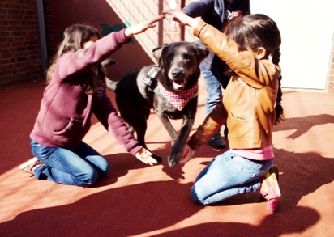
Hund als Motivator

Wahrnehmung Bewegung Emotionen Kommunikation

FREUND

Empathie Verbundenheit Zugenwandtheit

POSITIVE EMOTIONEN

Körpersprache Wärme/Trost

Aufforderung Sicherheit
IMPULSE NÄHE
Vormachen Zuhörer

Aufgabenstellung Begleiter

MOTIVATION

Selbstüberwindung Leistungsbereitschaft Konzentration

Die abgebildeten Schaubilder sind entnommen aus: Jablonski, Köse, 2012, S,34ff)

„Die Erfahrungen zeigen, dass Sozialverhalten, Motivation und Konzentration, Klassenklima und Lust auf Schule durch die Anwesenheit des Schulhundes im Unterricht günstig beeinflusst werden (Beetz, 2012, S.18).“

2.1 Förderung der Lernatmosphäre durch den Schulhund

Haustiere, insbesondere Hunde, sind durch ihre Anwesenheit in der Lage das Wohlbefinden des Menschen zu steigern. Die Atmosphäre im Schulalltag und somit auch die Lernbereitschaft kann somit durch den Hund positiv beeinflusst werden. Die Tatsache, dass der Hund dem Mensch in seinem Umfeld wertfrei und unvoreingenommen begegnet, stärkt das Selbstbewusstsein und fördert die Persönlichkeitsentwicklung der Schülerinnen und Schüler. Besonders für Kinder mit Lernschwierigkeiten und Verhaltensauffälligkeiten kann dies eine große Unterstützung sein, da sie nicht befürchten müssen, vom Tier beurteilt zu werden (vgl. Heyer & Kloke, 2012, S.19). Brita Ortbauer hat in ihren Studien herausgefunden, dass die regelmäßige Anwesenheit eines Schulhundes erstaunliche Veränderungen bewirken kann: Kinder gehen lieber zur Schule, Außenseiter können aus ihrer Isolation geholt werden, Auffälligkeiten reduzieren sich, positive Sozialkontakte werden gefördert, es herrscht ein anderer Umgang mit Aggression vor, die Lebensfreude wird gefördert etc. In Kleingruppenförderungen können Probleme in der Wahrnehmung, Emotionalität, Motorik sowie dem Arbeits- und Sozialverhalten bewältigt werden, da der Hund hier oftmals als Katalysator wirkt (vgl. Kotrschal & Ortbauer, 2003, S.147ff). Auch Heyer und Kloke stützen diese Thesen und verweisen darauf, dass sich die Lernatmosphäre deutlich verbessert. In den Klassen wird es ruhiger, Lernen gestaltet sich effektiver (vgl. Heyer & Kloke, 2011, S.78).
Hinzukommt, dass der Hund optimal in Verstärker-Pläne als „Belohnung“ eingebunden werden kann, was die Motivation der Schülerinnen und Schüler erhöht.

2.1 Förderung von Kompetenzen durch den praktischen Umgang mit dem Schulhund

Im Schulalltag mit Hund lernen die Schülerinnen und Schüler den richtigen Umgang mit dem Hund und seinen Bedürfnissen kennen. Durch das aktive Einbinden der Schülerinnen und Schüler in die Versorgung und Pflege des Hundes entwickeln sie ein Verantwortungsgefühl.
Sie erfahren, wie Hunde ihre Gefühle ausdrücken und lernen die Körpersprache des Hundes zu deuten.
Um dem Hund gerecht zu werden, müssen Regeln eingehalten und Dienste verantwortungsbewusst ausgeführt werden, es entwickelt sich bei den Schülerinnen und Schülern ein Regelbewusstsein.
In der Interaktion mit dem Hund werden den Kindern unterschiedliche Körpererfahrungen zugänglich gemacht. Sie trainieren ihre verbale und nonverbale Kommunikation, indem sie lernen, dem Hund eindeutige Signale und Sichtzeichen zu geben.
Das Tempo und die Intensität des Kontaktes bestimmt jeder Schüler/jede Schülerinnen selbst und macht auf diese Weise zahlreiche positive Erfahrungen.

2.1 Förderung der sozialen und emotionalen Kompetenz

Der Einsatz eines Schulhundes kann sich nachweislich positiv auf das Selbstwertgefühl der Schülerinnen und Schüler auswirken, da er jedem Kind ein Gefühl von Nähe, Sicherheit und Geborgenheit vermittelt. Ein weiteres Ziel ist es, junge Menschen dafür zu sensibilisieren, Tiere als fühlende Mitgeschöpfe zu begreifen. Durch den Kontakt zu dem Hund werden negative Emotionen wie Trauer, Ängste, Aggressionen oder Stress abgebaut. Kinder mit Schwierigkeiten im emotional-sozialen Bereich lernen über den Umgang mit einem Schulhund Rücksichtnahme, Sensibilität und sozial angemessene Formen der Selbstbehauptung. Dies geschieht durch die direkten und unmittelbaren Reaktionen des Hundes. Hunde bieten Kindern als Rudeltiere echte Kommunikation an. Durch das gespiegelte Verhalten erleben sie eine entsprechende Reaktion auf ihr eigenes Verhalten. Agieren sie aggressiv, wird sich der Hund zurückziehen. Dennoch können sie gleichzeitig erfahren, dass ihnen nichts nachgetragen wird. Bei adäquatem, nicht aggressivem Verhalten erhalten die Kinder eine entsprechend positive Reaktion. Die so erlernten Verhaltensregeln lassen sich auch auf andere Situationen transferieren. Durch die aufgebaute Beziehung können die Kommunikation gefördert und empathisches Miteinander gelernt und erlebt werden. Das genaue Beobachten von Mimik und Körpersprache kann auch auf andere Sozialkontakte übertragen werden und diese positiv beeinflussen. Auch ängstliche und zurückhaltende Kinder können durch das ruhige und unaufdringliche Verhalten eines Schulhundes Kontakt herstellen und positive Erfahrungen sammeln. Das Selbstwertgefühl der Kinder steigert sich durch die Zuwendung des Hundes und sein Befolgen von Signale, da sie sich uneingeschränkt in ihrer Persönlichkeit angenommen fühlen und lernen eigene Anliegen mit der notwendigen Entschlossenheit zu vertreten.

3. Notwendige Rahmenbedingungen für den Einsatz des Schulhundes

3.1 Mensch-Hund-Team
Sonho ist ein Hund der Rasse Labrador, welche für ihren fröhlichen, aufgeschlossenen, kinderlieben und ausgeglichenen Charakter bekannt sind. Er kam im Alter von 8 Wochen in die Familie der Lehrkraft Frau Mengel und wächst dort im Verbund der Familie auf. Sonho stammt aus der Zucht „Mircacle of nature“ und wurde entsprechend des Charakters seiner Elterntiere ausgewählt.
Sonho lebt im familiären Umfeld bei Frau Mengel. Frau Mengel versorgt Sonho und trägt die Verantwortung für seine medizinische Versorgung und Gesunderhaltung und trägt alle „Belastungen“ selbst. Die Haltung von Sonho und der Einsatz erfolgen selbstverständlich unter Berücksichtigung alles tierschutzrechtlichen Vorgaben.

Gemeinsam machen Sonho und Frau Mengel eine Ausbildung zum Schulhund-Team bei Colecanido und bilden sich regelmäßig fort. Während der Ausbildung gibt es in regelmäßigen Abständen Teameinschätzungen, die die Eignung des Teams bestätigen.
Frau Mengel besuchte mit Sonho wöchentlich bis zu seinem 8. Lebensmonat die Welpen- und Junghundespielstunde sowie Einzelstunden bei einer Hundetrainerin. Aktuell besteht die Zusammenarbeit mit der Hundetrainerin Sylke Mutze und Nadine Olbrich, die Sonho neben dem Training auch regelmäßig in der Schule besucht bzw. Videos aus der Schule gemeinsam mit Frau Mengel reflektiert.

Wichtigste Voraussetzung ist neben dem Fachwissen über Hunde und deren Einsatz des Hundeführers und dem Grundgehorsam von Sonho, die Bindung zwischen dem Mensch und dem Hund. Frau Mengel und Sonho treten in der Schule ausschließlich als Team auf. Sonhos Einsatzzeiten überschreiten drei Einsatztage pro Woche nicht.
Der Kontakt zum Schulhund Sonho erfolgt nur nach Erlaubnis der Lehrkraft sowie Kenntnis der festgelegten Regeln (siehe Punkt 4). Befindet sich der Hund im Klassenraum, wird dies durch ein Schild an der Zimmertür deutlich gemacht. Der Hund befindet sich nie allein mit den Schülern im Klassenraum, sondern nur in Anwesenheit der Lehrkraft. Auch Spaziergänge und der Aufenthalt im Schulhaus werden stets unter Aufsicht der Lehrkraft erfolgen.
3.2 Rechtliche Rahmenbedingungen

3.2.1 Versicherung
Der Versicherungsträger der Hundehalterhaftpflichtversicherung „HUK Coburg“ ist über den Einsatz von Sonho als Schulhund informiert und hat dem Vertrag eine schriftliche Bestätigung über die Versicherung des Einsatzes beigefügt.

3.2.2 Genehmigungen und Regelungen
In NRW liegt die Entscheidung über den Einsatz des Schulhundes bei der Schulleitung. Diese hat das zuständige Schulamt über den Einsatz des Hundes Sonho informiert.
Nicht gesetzlich verankert, aber für eine effektive Arbeit ist es unabdingbar, dass alle an der Schulentwicklung Beteiligten in den Entscheidungsprozess einbezogen werden. Aus diesem Grund wurde sowohl im Kollegium, als auch in der Schulkonferenz über den Einsatz des Schulhundes Sonho abgestimmt.
Die Eltern werden bei der Einschulung und dem ersten Elternabend über den Einsatz des Schulhundes informiert und zu möglichen Ängsten und Allergien befragt. Diese werden bei der Klassenzusammensetzung der „Schulhundklasse“ berücksichtig.

Infos zum Thema Hundeallergie:
Hundeallergien werden zu den sogenannten Tierhaarallergien gezählt, die von bestimmten Eiweißen ausgelöst werden. Die Allergene entstammen dabei nicht den Haaren, sondern der Haut, dem Speichel oder dem Urin der Tiere, können sich aber mit den Hundehaaren verbreiten. Im Gegensatz zu anderen Tierallergenen wie z.B. Katzenallergenen verbreiten sich Hundeallergene allerdings nicht in so starkem Maße in der Raumluft und wirken weniger aggressiv.

3.2.3 Hygiene und Gesundheit
Ein Schulhund erhöht das Gesundheitsrisiko der Kinder nachweislich nicht. Dennoch muss gewährleistet werden, dass der Hund gesund ist und unter regelmäßiger tierärztlicher Aufsicht steht. Sonho wird einer jährlichen Gesundheitsprüfung „Fitnesscheck“ beim Tierarzt unterzogen. Alle sechs Wochen erfolgt eine präventive Behandlung gegen den Befall von Endo- und Ektoparasiten. Impfungen werden im vorgeschriebenen Intervall durchgeführt, quartalsweise findet eine Entwurmung statt. Alle durchgeführten Untersuchungen werden protokolliert und können jederzeit im Hundepass und Schulhund-Ordner eingesehen werden. Die Schülerinnen und Schüler werden zur Einhaltung hygienischer Standards angehalten wie z.B. Waschen der Hände nach dem Kontakt mit dem Hund. Dafür stehen Seife, Einmal-Papiertücher, sowie Handdesinfektion in den Klassen bereit. Waschgelegenheiten in den Klassenräumen und dem Schulgebäude sind zahlreich vorhanden. Eine Hygienebox, in der sich Desinfektionsspray, Putztücher, Kotbeutel, Einweghandschuhe und Feuchttücher befinden stehen im Klassenraum bereit. Es erfolgt eine Kontaktvermeidung zwischen dem Hund und Lebensmitteln. Es besteht kein Zugang zur Schulküche. In der Frühstückspause verbleibt Sonho auf seinem Ruheplatz hinter dem Pult. Weitergehende Hygienemaßnahmen befinden sich im Hygieneplan (siehe Anhang).

Liegt bei Kindern eine Hundeallergie vor, wird der Kontakt zu ihnen vermieden. Dies lässt sich darüber erreichen, dass der Schulhund entsprechende Klassenräume nicht betritt und sich im Gebäude vorrangig im Klassenraum von Frau Mengel aufhält. Bei weniger schwerwiegenden Allergien besteht die Möglichkeit des Kontakts mit Einmalhandschuhen und der Leckerchengabe über Löffel etc. Im Vorfeld wurde der Kontakt zu Eltern gesucht und eine Abfrage gestaltet. Zudem wird präventiv eine wöchentliche Behandlung mit dem Mittel „Allerpet“ durchgeführt. „Allerpet“ reinigt das Fell von Speichel-, Urin- und Schuppen-Antigenen und minimiert somit die Bildung und Abgabe von relevanten Antigenen. Die Quantität der Allergene in der Raumluft wird damit um bis zu 90% vermindert. „Allergone TS“ kann ergänzend dazu als Textilspray angewendet werden und verhindern, dass Allergene von z.B. Körbchen etc. in die Raumluft gelangen.

Rechtsgrundlage:
§ 36 Infektionschutzgesetz
§ 41 und § 46 Allgemeine Schulordnung
§ 88 SoSchulO RP
BGV C8 (UVV Gesundheitsdienst)

Behandelnder Tierarzt:

Folgende Unterlagen des Hundes sind stets bei Frau Mengel einzusehen:
- hundsgebildeter Hundepass (Aus- und Fortbildungen, alle tierärztlichen Untersuchungen und Vorsorgemaßnahmen)
- Impfausweis
- Versicherungsnachweis

3.3 „Sonho-Regeln“ – Regeln für den Umgang mit dem Schulhund

Die folgenden Regeln werden mit jeder Klasse besprochen und sollten in jeder Klasse und im Schulgebäude visualisiert werden:

Bitte nimm wir nichts weg. | 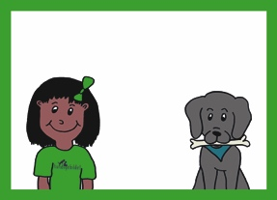
Auf meine Ruheplatz möchte ich nicht gestört werden. | 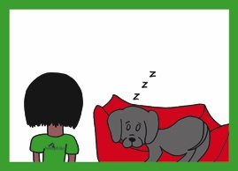
Ich fühle mich wohl, wenn es leise ist. | 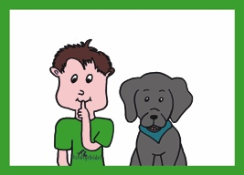
Sei bitte immer lieb zu mir. | 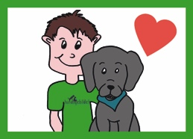
Ich möchte immer nur von einer Hand gestreichelt werden.
Du hast dein Essen und ich meins, füttere mich nicht ohne Erlaubnis.
Ich mag es, wenn es aufgeräumt ist.
Gib mir das Leckerli immer mit der flachen Hand. | 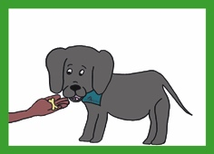
Wasch dir die Hände, wenn du eine Übung mit mir gemacht hast. | 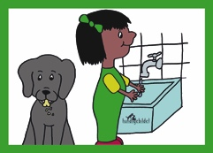
Frage deine Lehrerin, bevor du mich rufst oder einen Trick mit mir machst. | 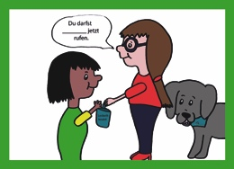
Mache deinen Tornister immer zu. | 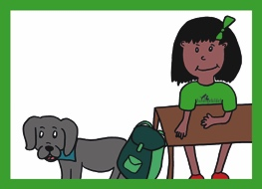
Ich entscheide, wann ich gehe. | 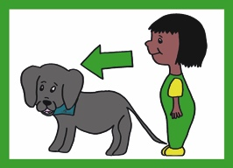
Streichle mich nur an meinen Lieblingsstellen | 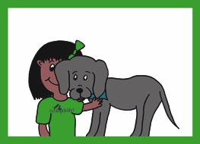

4. Schulhund Sonho im Klassenunterrichts und im Rahmen des gemeinsamen Lernens - Förderbereiche

Emotionale Stabilität
- akzeptiert werden
- Zuwendung
- Bestätigung
- Trost
- Ermunterung
- Zärtlichkeit
- Freude zeigen
- Abbau von Ängsten
- vermehrt neues Ausprobieren
- Frustrationstoleranz
- Selbstsicherheit
- Selbsteinschätzung
- Fremdeinschätzung
- Selbstkontrolle

Physisch/psychologisch
- Körperkontakt
- entspannte Interaktion
- Beruhigung
- Bewegung an der frischen Luft
- Selbstbewusstsein

Motorik
- Spaß an Bewegung
- Grobmotorik
- Feinmotorik
- Koordinationsfähigkeit
- Handlungssteuerung
- Gleichgewicht
- Spielverhalten/Spielregeln

Kognition
- Lernen über Hunde
- Gedächtnistraining
- Merkfähigkeit
- Motivation
- Konzentrationsfähigkeit
- Kurs- und Langzeitgedächtnis
- logisches Denken
- Problemlösungsstrategien
- Handlungsplanung
- Analysefähigkeit

Sozialverhalten
- Emotionale Steuerung
- Rücksichtnahme
- Regeleinhaltung
- Kontaktverhalten
- Hilfsbereitschaft
- Interaktion
- Zusammengehörigkeits- gefühl
- Konfliktvermeidung
- Pflichtbewusstsein
- Sensibilisierung für die Bedürfnisse anderer

Soziale Interaktion
- Erfüllung von Bedürfnissen
- Erfahrung von Nähe
- Erfahrung von Gemeinsamkeit
- nicht allein sein
- Vertrauen und Vertrautheit
- Verantwortungsbewusstsein
- Aufheben sozialer Isolation
- Förderung des Kontaktverhaltens
- Eisbrecherfunktion

Stressreduktion
- Wahnehmungs- und Interpretationsveränderungen von Belastung
- gelassenere Stressbewältigung
- Trost und Beruhigung
- Aufwertung kleiner Freuden
- Entspannungsmöglichkeit

Selbstwert
- konstante Wertschätzung
- Gefühl, gebraucht zu werden
- Verantwortung übernehmen
- Bewältigungskompetenz erleben
- unbedingte Akzeptanz
- belastungsfreie Interaktionen
- Selbsteinschätzung

Selbst- und Umweltkontrolle
- Kontrollerfahrung in Pflege und Versorgung
- Kontrollerfahrung in Führung und Gehorsam
- Erfordernis der Selbstkontrolle
- Kompetenzerfahrungen
- Aufbau von Alltagsstrukturen

Wahrnehmung
- visuelle, taktile, auditive, propriozeptive, vestibuläre, olfaktorische
- Verbesserung der Wahrnehmungsqualität
- Verbesserung der Wahrnehmungsdifferenziereung

Lern- und Arbeitsverhalten
- Lärmprävention
- Sorgfalt und Ordnung
- Selbstständigkeit
- Lern- und Anstrengungsbereitschaft
- Ruhe und Entspannung
- Verringerung der Aggressionsbereitschaft
- Eigenverantwortung
- planvolles, strukturiertes Handeln

Kommunikation/Interaktion
- soziale Nähe
- Einsatz von Mimik und Gestik
- Kommunikationsfähigkeit
- verbale und nonverbale Kommunikation
- Sprechfreude
- Stimmqualität

Welche der oben aufgeführten Förderbereiche mit Hilfe des Schulhundes realisiert werden, ist abhängig von der jeweiligen Lerngruppe.
Im Sachunterricht wird der Hund und alles rund um den Hund entsprechend des Jahrgangs thematisiert. Zudem werden verschiedene Unterrichtsinhalte in den verschiedenen Fächern in Anlehnung an den Schulhund gestaltet. Zudem fungiert Sonho in den Kernfächern als extrinsischer Motivator, der im besten Fall intrinsische Motivation auslöst. Durch die Tricks, wie würfeln, apportieren etc., die Sonho erlernt hat, hilft er beim Erlernen und Festigen des Lernstoffes, steigert die Motivation die Kinder und fördert den Spaß am Lernen.

5. Dokumentation und Evaluation

5.1 Klassenbuch

Jeder Einsatztag von Sonho wird im Klassenbuch der Stammklasse vermerkt.

5.2 hundsgebildeter Hundepass

Im Hundepasse werden alle Ausbildungs- und Gesundheitsdaten erfasst. Der Pass wird von Frau Mengel geführt und kann auf verlangen eingesehen werden.

5.3 Einsatztagebuch

Im Einsatztagebuch hält Frau Mengel an jedem Einsatztag die verschiedenen Aktivitäten mit Sonho fest. Das Verhalten des Hundes und der Kinder wird notiert und in einer zusätzlichen Spalte reflektiert.
Das Einsatztagebuch beinhaltet zudem weitere Vorlagen für zusätzliche Eintragungen zu Stressanzeichen des Hunde, zur Impulskontrolle etc.

5.4 Sonhos Klassentagebuch

Das Klassentagebuch ein von den Kindern geführtes Einsatztagebuch, mit dem Ziel den Einsatz des Hundes aus Sicht der Kinder zu erfassen und zu evaluieren.

5.5 Evaluation

Regelmäßig wird der Unterricht durch eine Hundetrainerin besucht, um so den adäquaten Einsatz des Hundes zu gewährleisten und zu evaluieren.
Befragungen der Schülerinnen und Schüler und deren Eltern erfolgen in regelmäßigen Abständen unter Berücksichtigung verschiedener latenter Variablen. Die Auswertungen befindet sich im Schulhund-Ordner.
Neben der bisher erwähnten Reflexion und Evaluation des Einsatzes erfolgt monatlich eine Reflexion des Einsatzes gemeinsam mit den Kindern unter Berücksichtigung verschiedenerer Methoden und Fragestellungen.
Ergänzt wird der Bereich der Evaluation durch Studien von Studentinnen und Studenten zu verschiedenen Forschungsthemen. Die Ergebnisse dieser Studien befinden sich ebenfalls im Schulhund-Ordner.

6. Literatur

Agsten, L. (2009): HuPäsch. Books on Demand GmbH: Norderstedt.

Beetz, A. (2003): Bindung als Basis sozialer und emotionaler Kompetenzen. In Olbrich, E. & Otterstedt, C. (Hg.): Menschen brauchen Tiere: Stuttgart.

Heyer, M. & Klocke, N. (2011): Der Schulhund. Eine Praxisanleitung zur hundegestützten Pädagogik im Klassenzimmer. Kynos Verlag: Nerdlen/Daun.

Kotrschal, K. & Ortbauer E.(2003): Kurzzeiteinflüsse von Hunden auf das Sozialverhalten von
Grundschülern. In: Olbrich, E. & Otterstedt, C. (Hrsg.); Menschen brauchen Tiere: Grundlagen und Praxis der tiergestützten Pädagogik und Therapie. Kosmos: Stuttgart.

Schwarzkopf, M. & Olbrich, E. (2003); Lernen mit Tieren. In Olbrich, E. & Otterstedt, C. (Hrsg.). Menschen brauchen Tiere. Grundlagen und Praxis der tiergestützten Pädagogik und Therapie. Stuttgart: Kosmos

http://www.allerpet.de/index.html#content1-8

